Weronika Frczkowska poleca:
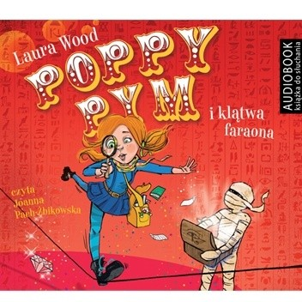
Poznajcie nową koleżankę – oto Poppy Pym!
Poppy Pym dorastała w cyrku, jedząc na śniadanie watę cukrową i ucząc się poskramiania lwów… W końcu jej cyrkowa rodzina zadecydowała, że potrzeba jej bardziej tradycyjnej edukacji i wysłała ją do szkoły z internatem. Z początku Poppy ma problem z przystosowaniem się do życia w St Smithen’s, które znacznie różni się od cyrku. Ale kiedy w szkole pojawia się staroegipski rubin i zaczynają się dziać niebezpieczne rzeczy, Poppy musi wziąć sprawy w swoje ręce i ocalić nowy dom oraz rozwiązać tajemnicę klątwy faraona!
Książka zwyciężyła w konkursie Montegrappa Prize for New Children’s Writing.

